06.7.18
ディベートをより深く理解する代表校合宿'06
そもそも『メリット』『デメリット』とは？
①ディベートは、皆さんが思っている以上に、結論がシンプルです！
＝＞中高生が取り組むディベート（メリット・デメリット方式）は、社会人が取り組むディベート（２立２反）を基にした上で、議論が更に簡略化されるように定められた形式のディベートだからです。
②試合の勝ち負けを付ける方法は、ルールにより決まっています。
試合の判定は，別に定める細則D（判定に関する細則）にもとづき審判が行います。メリットがデメリットより大きいと判断される場合には肯定側の勝利，そうでない場合には否定側の勝利となります。引き分けはありません。
③上記により、ディベートというゲームは、結論が一つしかないことに着目しましょう！
（例）
「論題を肯定すべきである←理由はＸ」 「論題を肯定すべきではない←理由はＹ」
＝「論題を否定すべきである←理由はＹ」
Ｙ＞Ｘ ← 理由はＺ
↑ ↑
デメリット＞メリット ＜= 比較の基準
（メリット・デメリット方式）
④次に、メリットには、主に２種類があります。
  - 問題解決型…現状にある問題が解決されるので良いこと。（問題が深刻であれば大）
  - 利益型………現状に不便はないが、プランを実施すると得られる良いこと。（良いことが大きければ大）
※昔は利益型のメリットしかなかった（最初に発生過程を述べてから次に重要性を述べるタイプ。自由席席替えのビデオ等を参照）が、瀬能和彦先生が2001年5月15日発行の教室ディベート連盟会報『トライアングル』内の連載『あーぎゅめんと（第10回）』で解説をしてから問題解決型が主流となる。
④’一方で逆に考えると、同じ構造をした２種類のデメリットがあります。 ※仮に名越が分類します。
  - 利益損失型…現状で守られている良いことが失われるのでデメリット（良いことが大きければ大）
  - 不利益型……プランで新たに悪いことが生じるのでデメリット（悪いこと＝問題が深刻であれば大）
※両方聞かれるが、恐らく、双方の区別はあまり意識されていない。
⑤つまり相手の立論に関してチェックすべきなのは…
- 肯定側の場合
  - プランによるメリットは、問題解決型なのか利益型なのか？
  - （現状の）何が悪いのか？（プラン後の）何が良いのか？
- 否定側の場合
  - プランによるデメリットは、不利益型なのか利益損失型なのか？
  - （現状の）何が良いのか？（プラン後の）何が悪いのか？
⑥この段階で、自分たちの立論をチェックしてみよう！
- 何を良いと述べているのか？
- 何が悪いと述べているのか？
- プランで何がどう変わると証明（立証）しているのか？
※上記がはっきりしていない（立証不足）な立論は、間違いなく負けます！
⑦相手の立論の構造が分かれば、反駁をすべきポイントと、反駁のやり方は、自ずと決まってくるのです！
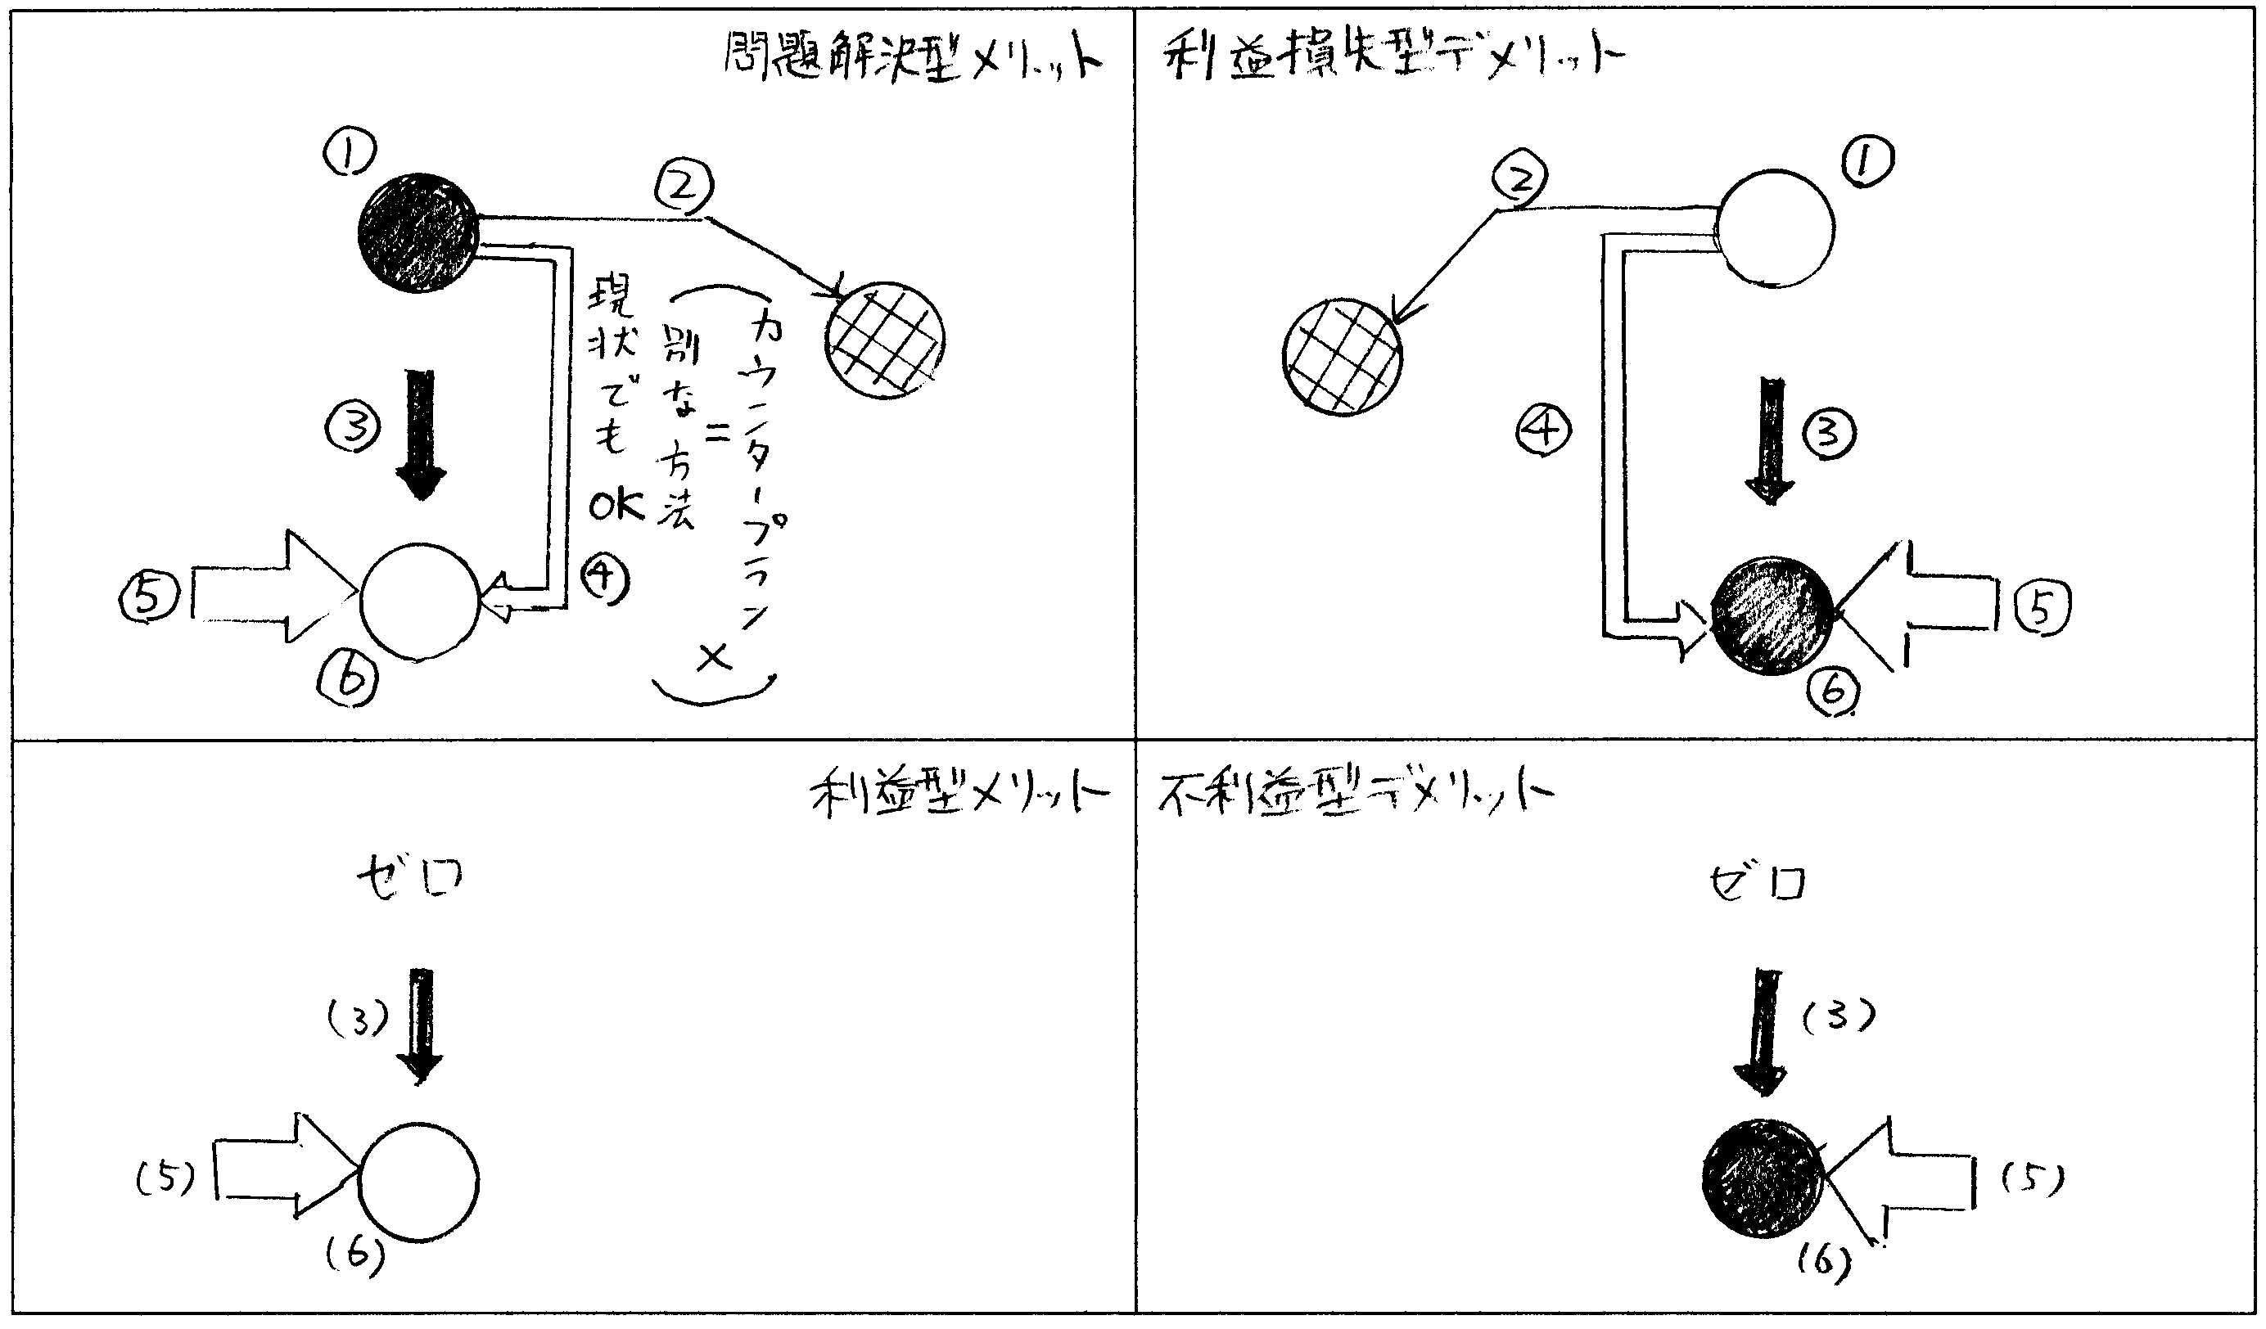
- 元々白（実は問題ではない） ①元々黒（実は利益ではない）
- 自然と別な色になる（問題が問題ではなくなる） ②自然と別な色になる（利益が利益ではなくなる）
- プランでは白くはならない＝黒が残る（発生×） ③プランでは黒くはならない＝白が残る（発生×）
- 現状維持でも白くなる ④プランがなくても黒になる（固有性がない）
（別なプラン＝カウンタープランは禁止） （プランをしてもしなくても同じ＝プランの意味がない）
- 白くする有力な方法が別に存在する ⑤黒くなる根本的な原因が別に存在する
（プランの効果はごく一部＝『ぬかに釘』） （プランの影響はごく一部）
- 結果は、別な見方をすれば、実は黒（ターン） ⑥結果は、別な見方をすれば、実は白（ターン）

①～⑥以外の反駁は、あくまで発生過程やインパクトを小さくする反駁になります。
- 残った白と黒とを比較する =＞ その比較の基準（理由のＺ）は何だ？
（一部発生を認めるが小さい、という場合） ※社会人ディベートで言われている比較の基準は４つ
量・質・継続時間・確率
どっちが
大きい？
→まず、相手の立論の構造をチェックしながら、立論のスピーチを聞きます。
不明な点は質疑で明らかにしましょう。
※質疑はできるだけ肯定的な質問をして、「はい」と答えてもらいましょう。具体的には合宿で。
→相手の立論を聞き終えてから30秒以内に、①～⑥のどの反駁が有効かを判断して１反をします。
なお、①～⑥の全てを行なうのは無理です。その中から大切な反駁を４つ選んで行なうようにしましょう。
→相手の議論をどう決着付けるかが決まっていますから、２反の人は立論を聞いた段階で比較を考えます。
この結論を、相手の立論を聞いた段階で、チーム全体で確認し、その後全員が趣旨を一貫させたスピーチをすれば、説得力が増します。 ※以上、具体的には合宿で練習しましょう(^^)/

